Pagina principal

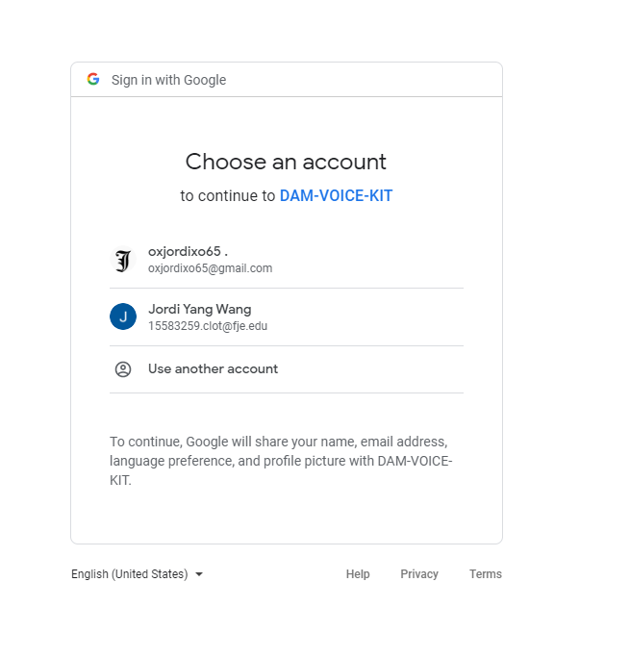
Oauth:

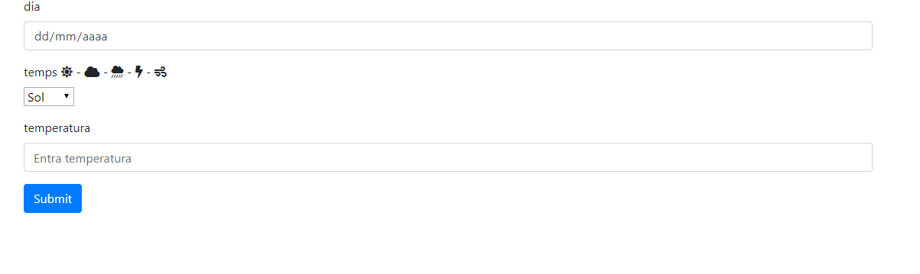
Insercio de dades:

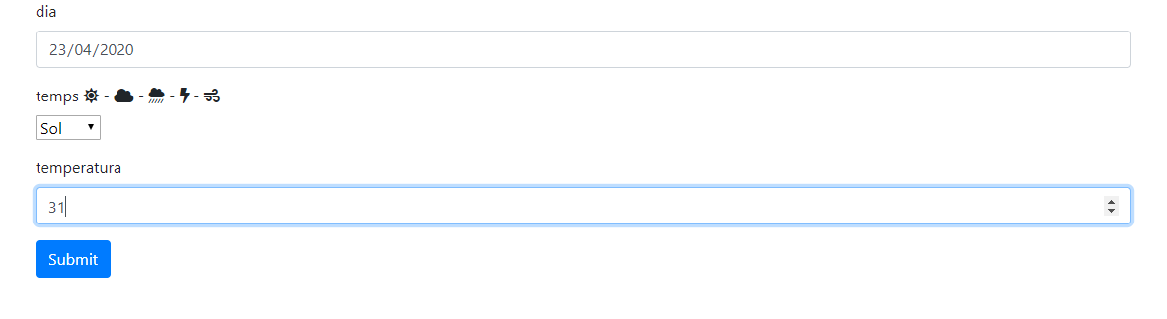

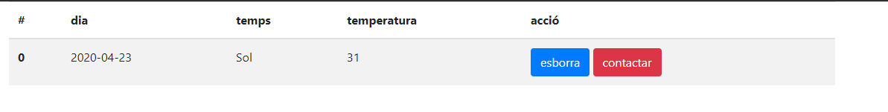
Visualitzacio de dades

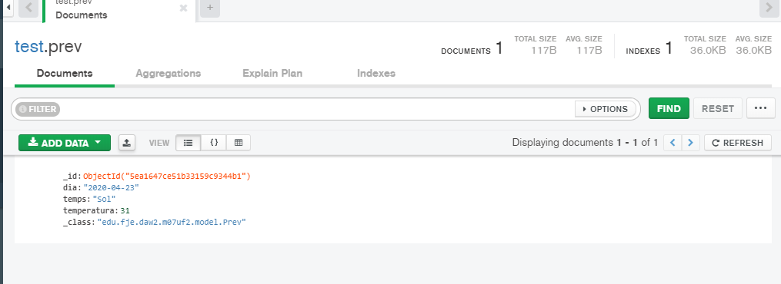
Es pot veure dintre del mongo

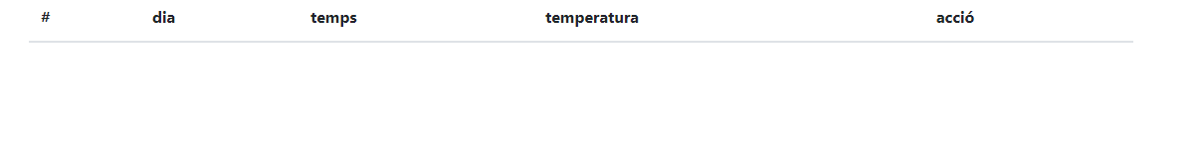
Fent click en esborra eliminem la entrada

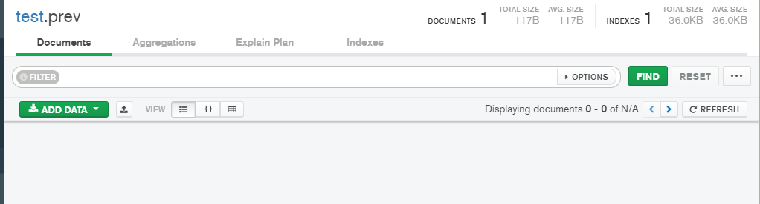
Com podem veure en la pagina

I en el mongo

us de jsp:

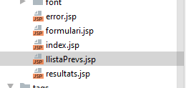

us de jslt:
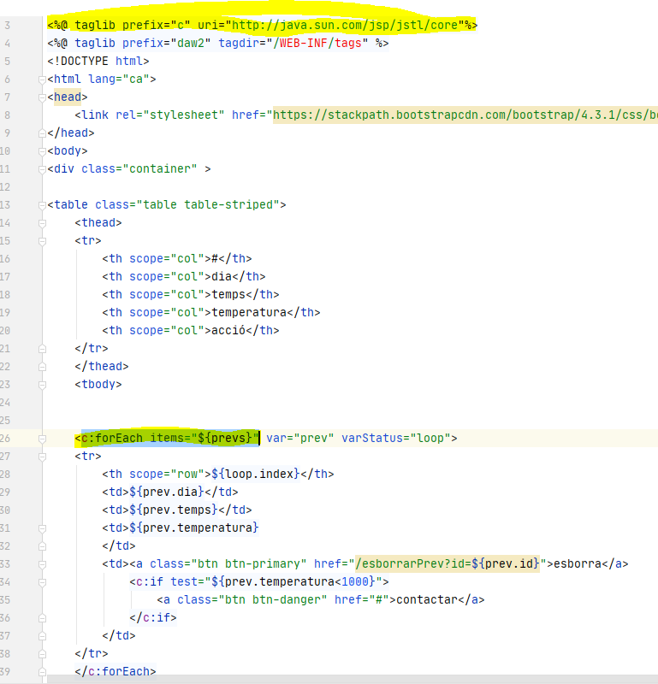

Tractament de error amb una pagina jsp:
